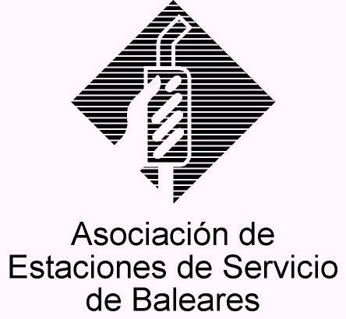

CIRCULAR nº 18/2012

En Palma, a 4 de Julio de 2012.

Apreciado asociado:

El objeto de la presente es dar a conocer a todo el colectivo de asociados la Oferta de Servicios que nos ha trasladado nuestra colaboradora habitual “ECA”, perteneciente al Grupo Bureau Veritas”, específicamente diseñada para nuestros asociados y que viene referida tanto a los servicios de inspección como a otros servicios.

Precisamente, la singularidad de la misma radica en que esta oferta no se circunscribe a un servicio concreto y determinado, sino que abarca múltiples servicios relacionados con nuestra actividad, tales como la inspección inicial y periódica de instalaciones eléctricas de baja tensión, el control metrológico de surtidores, la inspección de instalaciones contra incendios, la inspección periódica de los equipos a presión de depósitos, las inspecciones a instalaciones petrolíferas (tanques y tuberías) e incluso el informe de consejero de seguridad, todo ello a unos precios que pueden resultar competitivos, máxime teniendo en cuenta su interesante y novedosa propuesta de descuentos para la contratación de varios servicios que se puedan realizar en la misma visita de inspección y que pueden alcanzar hasta el 30% según los casos.

Adjuntamos la documentación que hemos recibido de ECA, en la que se detallan los servicios ofertados, las condiciones de los mismos y su precio, así como los condicionantes que se deben dar para poder acceder a los descuentos que comentamos, figurando todo ello principalmente en el Apartado 6, página 6 de 10.

Como de costumbre, todos aquellos interesados en obtener más información o en acceder a los servicios ofertados, debéis contactar con el responsable de zona de la marca, Sr. Patricio Calatayud, bien al número de teléfono 647331397 o bien a su dirección de email patricio.calatayud@es.bureauveritas.com. Añadir que desde la firma nos han comentado su interés en realizar vistas comerciales personalizadas a nuestros asociados para explicar mejor su oferta asociativa.

Sin otro particular, reciba un cordial saludo.
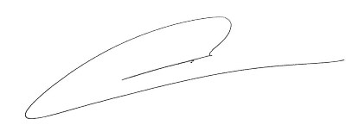

Fdo. Jesús Salas Vidal.
Presidente.

